
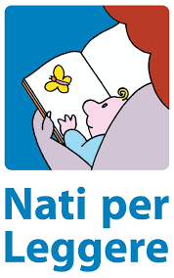
BIBLIOTECA COMUNALE DI FANANO

 A
Micro nido
“ L’Isola che c’è “

PIC NIC….. DI LIBRI
per genitori e piccoli lettori da 0 a 36 mesi

Le volontarie di “NATI PER LEGGERE” vi danno appuntamento presso la sede del servizio micro nido “ L’Isola che c’è “ per
letture animate e tanti libri da sfogliare….
insieme a mamma e papà.

SABATO 18 MAGGIO 2019 – ore 10,00
Sarà una simpatica occasione per conoscere le educatrici e il servizio micronido !!!!
L’evento è gratuito.


INFORMAZIONI: Servizio Scolastico tel. 0536 68803 int. 241 email:scuola@comune.fanano.mo.it

